「金融資訊科技應用」期中專題報告
一、專題主題：
二、專題成員與分工情形：
成員學號 | 成員姓名 | 分工內容 | 貢獻度(%)
B12170063 | 葉俊宏 | 負責開發與程式撰寫 | 50%
B13172105 | 鍾名宣 | 口頭報告 | 25%
B12170070 | 謝鎔安 | 負責文書整理 | 25%
三、系統建置架構：
前端互動層：使用者透過 LINE App 輸入星座名稱（例如：天蠍座、雙魚座）。
訊息傳輸層：LINE 平台收到訊息後，透過 Messaging API (Webhook) 將 JSON 格式數據推送到雲端伺服器。
雲端伺服器與邏輯處理層：Render 雲端平台 託管 Python Flask Web 應用程式，接收 Webhook 請求並透過演算法解析星座關鍵字，隨機抽取幸運色、幸運數字與每日建議。
訊息回傳：Flask 伺服器將格式化後的運勢訊息封裝，透過 LINE Messaging API 即時回傳給使用者。
四、主要功能：
- 星座運勢查詢功能：使用者輸入十二星座名稱，機器人即時解析並回傳當日幸運數字、幸運顏色與運勢建議。推播功能。
- 自動化關鍵字匹配：精準辨識使用者輸入的星座文字，自動過濾非相關訊息。
- 24 小時常駐服務：結合雲端伺服器，實現免關機、全天候自動化回覆。
五、開發工具：
程式語言：Python 3
Web 框架：Flask
Web 伺服器：Gunicorn (WSGI HTTP Server)
API 整合：LINE Messaging API (line-bot-sdk)
版本控制：Git, GitHub
雲端託管平台：Render (Web Service)

六、AI協作工具：
Gemini
協助撰寫 Python Flask 與 LINE Messaging API 的基礎架構程式碼。
協助排解版本控制（Git）與雲端部署（Render）過程中的錯誤訊息。
七、開發過程遭遇到的小瓶頸(如何解決)：
- 原因：初次 commit 時包含 Python 產生的 .cache 與暫存檔，導致整包檔案過大無法推送到 GitHub。
解決方式：建立 .gitignore 檔案排除 .cache/ 等暫存目錄，並執行 git rm -r --cached . 清除 Git 快取後重新提交推送。
八、請提供加入好友的QRcode/LINE ID：
@003lnfye
九、成果畫面擷取：
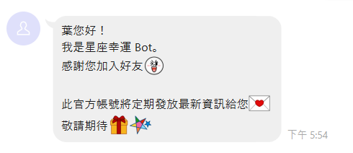 | 